如何沿层查看体属性
有三种方式：
第一种：通过沿层用户自定义属性，具体如下：
- 在属性提取与分析子系统中，选择：
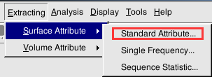
2、选择用户自定属性，在右侧Data中选择体属性
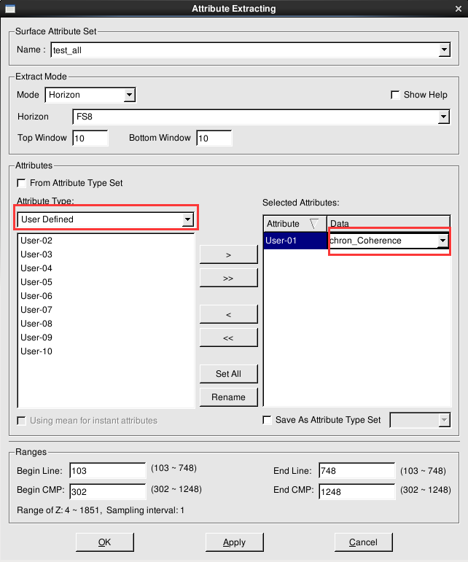
3、点击Rename，选择沿层属性的提取方法，如果选择“瞬时”，则选择的时窗失效。
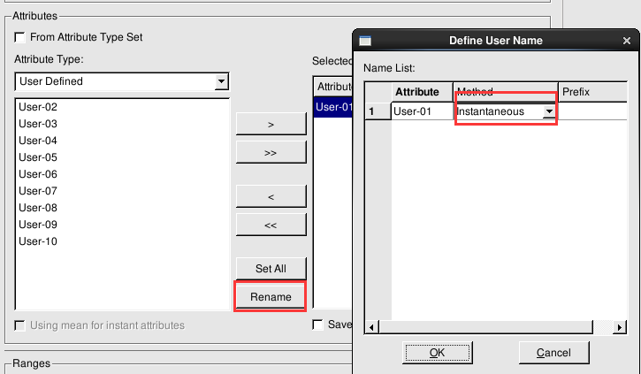
4、保存的沿层属性可以在底图、成图中显示。
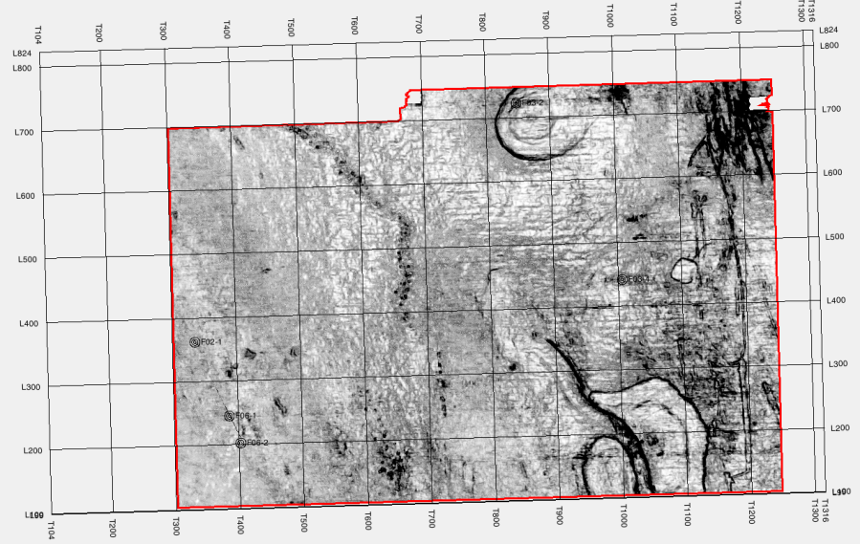

第二种：利用地层切片功能，在地震属性提取与分析子系统中，具体：
1、选择地层切片功能
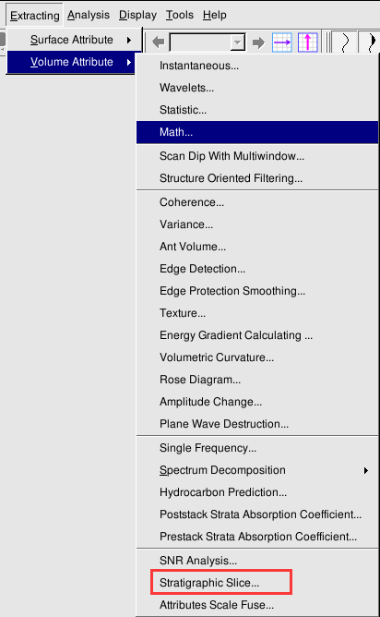
2、在界面中选择属性体、层位、沉积模式、步长等关键参数，输出可以选择沿层切片体、面属性和切片层。切片层主要用于表征属性的位置。
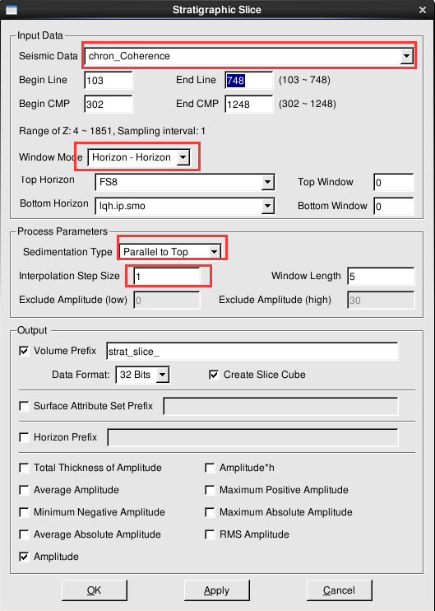
3、在构造解释中利用时间切片方式显示生成的切片体。
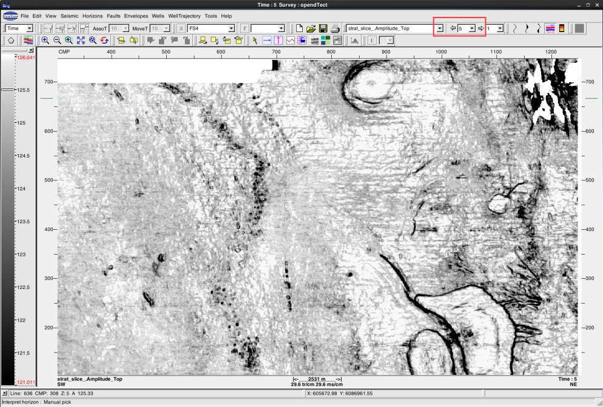
4、同时在另一个构造解释中显示生成的层位
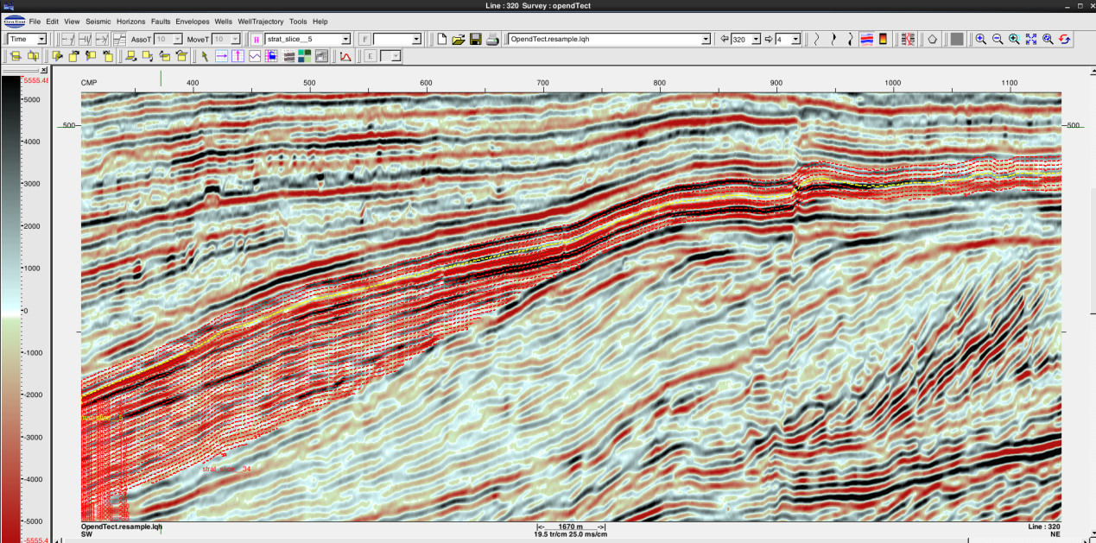
5、确立时间切片属性与层位的关系：
地层切片的Z值与层位中后缀与Z相同，表示该地层切片的空间位置。
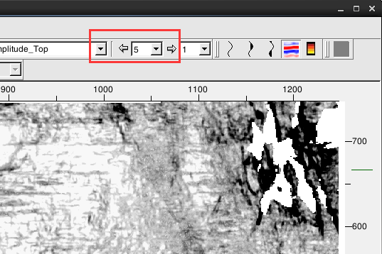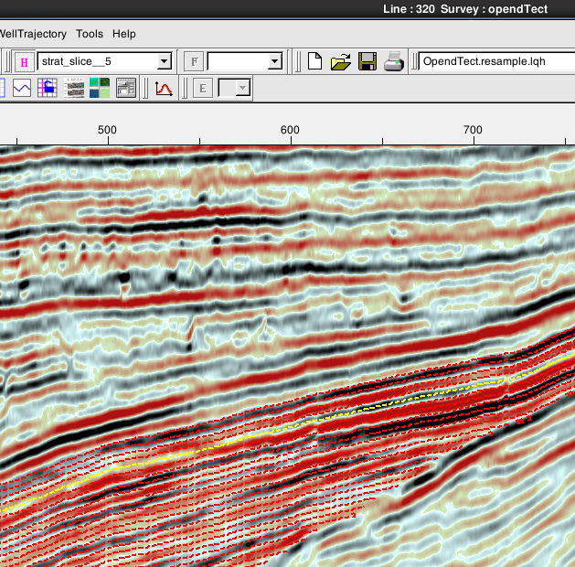
Z值为5 后缀为5

第三种：三维可视化化中显示
- 启动三维可视化，把属性转化为三维可视化格式；
- 选择地震数据，层位；
- 把层位转为Surface. 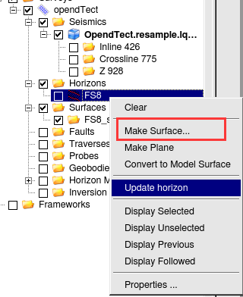
- 选择生成的Surface，在右键菜单中选择Extract Attribute。在界面中选择属性体。沿层属性自动显示。
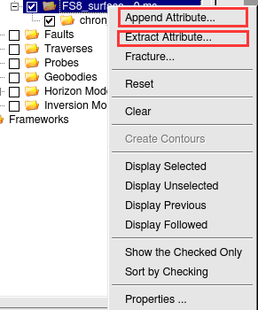
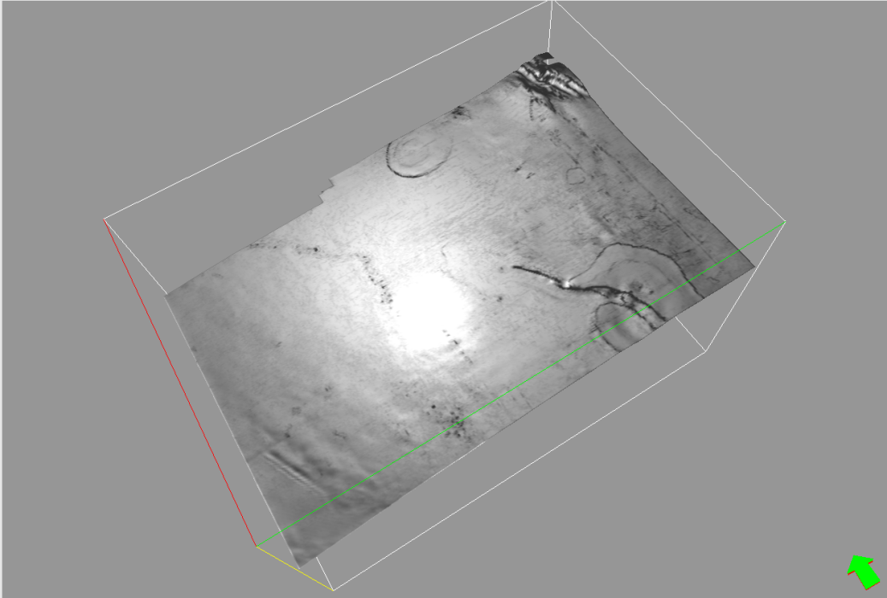
- 当然，也可以在三维可视化中直接显示提取的属性。

